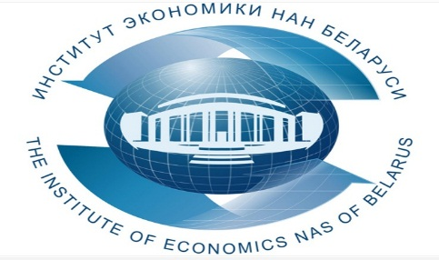

Государственное научное учреждение «Институт экономики НАН Беларуси» приглашает принять участие руководителей и специалистов
10 декабря 2025 года в ОНЛАЙН-СЕМИНАРЕ

«Актуальные проблемы предупреждения коррупции в организации»

В ходе семинара будут рассмотрены следующие вопросы:
- Понятие, содержание и признаки коррупции;
- Субъекты коррупционных правонарушений и правонарушений, создающих условия для коррупции;
- Лица с наиболее высоким коррупционным риском;
- Виды юридической ответственности за совершение коррупционных правонарушений или правонарушений, создающих условия для коррупции;
- Ограничения, устанавливаемые для государственных должностных и приравненных к ним лиц в целях предупреждения коррупции;
- Актуальные вопросы деятельности комиссий по противодействию коррупции и др.;
- Ответы на вопросы.
Особое внимание будет уделено анализу коррупционных преступлений, в том числе раскрыт предмет взятки, проведено отграничение взяточничества от иных преступлений и коррупционных правонарушений.
Практический интерес представит рассмотрение наиболее актуальных вопросов создания, планирования деятельности и функционирования в государственных органах (организациях) комиссий по противодействию коррупции.
По окончании всем участникам на e-mail будут высланы материалы семинара.
Лектор:
- Швед Надежда Александровна, заместитель начальника управления методологии защиты персональных данных, кандидат юридических наук, доцент.

Стоимость участия одного слушателя в онлайн-семинаре – 85,50 рублей (в том числе НДС по ставке 20% - 14,25 рублей).
По окончании выдается документ - сертификат об обучении государственного образца.
Возможно корпоративное обучение для сотрудников организации!

Для участия в онлайн-семинаре необходимо подготовить заявку и отправить ее по факсу: (017) 378-27-30 или E-mail: seminar_ie@mail.ru, затем оформить (заполнить, подписать и поставить печать) три экземпляра договора и акта приемки оказанных услуг (образцы договоров, акта и заявки можно скачать по адресу http://economics.basnet.by в разделе «семинары и конференции») и выслать в институт почтой, а также предварительно оплатить услуги по проведению онлайн-семинара.
После оплаты и за день до проведения онлайн-семинара на e-mail, указанный в заявке, будет отправлена персональная ссылка для входа на семинар. Подключение к онлайн-семинару осуществляется в режиме реального времени с использованием платформы Zoom.
В заявке Фамилию Имя Отчество писать на двух языках - русском и белорусском!!!
Заявки на обучение просим присылать телефон для справок: (017) 378-27-30, +375297095653.
Регистрация участников проводится в день проведения онлайн-семинара с 9.00 до 9.15. Начало в 9.15. Окончание в 12.30.
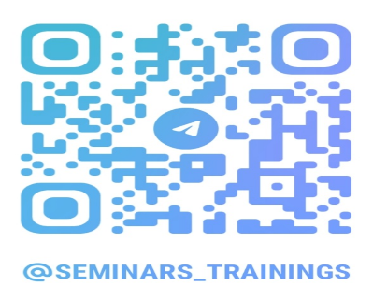
Дополнительная информация размещена в Telegram-канале: https://t.me/seminars_trainings. Проходите по ссылке, подписывайтесь на наш Telegram-канал и следите за новостями.

Вилейко Людмила Павловна 3782730; +373297095653

